特邀讲者及指导教师简介
（以演讲顺序排列）
孟登迎：中国青年政治学院中文系副教授
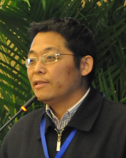 |  | 中国青年政治学院中文系副教授，文学博士。主要从事西方马克思主义文化理论、美学理论以及文化研究思潮的教学和研究。业余时间，作为志愿者多年参与青年志愿者培养、生态环境教育和当代乡村建设运动。  曾出版《意识形态与主体建构—阿尔都塞意识形态理论研究》（中国社会科学出版社2002年），发表数十篇与文化研究相关的论文，翻译出版了一些与西方马克思主义和青年文化相关的著作。主编中国青年出版社出版“国外青年文化译丛”，与人合译并主校《通过仪式抵抗：战后英国的青年亚文化》（中国青年出版社2015版）、《亚文化之后：对于当代青年文化的批判研究》（中国青年出版社2012年版）等书；与王行坤合译《酷：青春期的符号和意义》（四川教育出版社2011年版），与赵文等合译《法兰克福学派：历史、理论及政治影响》（上海人民出版社2010年版）。
罗 岗：华东师范大学中文系教授、重庆大学人文社会科学高等研究院学术委员
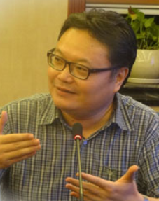 |  | 华东师范大学中文系教授，中国现当代文学专业博士生导师；华东师范大学思勉人文高等研究院教授，城市社会与文化专业博士生导师；重庆大学人文社会科学高等研究院兼职教授；曾任美国纽约大学、香港浸会大学和台湾东海大学等校访问教授。  著有《人民至上》、《想象城市的方式》、《危机时刻的文化想象》、《面具背后》和《记忆的声音》等，主编有《九十年代思想文选》(三卷本）、《视觉文化读本》等。  研究方向：中国现当代文学与文化研究，兼及当代理论与思想史研究。
李放春：重庆大学人文社会科学高等研究院特聘研究员、学术副院长
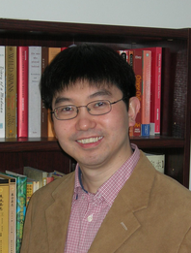 |  | 重庆大学人文社会科学高等研究院特聘研究员（“百人计划”学者）。博士生导师，学术副院长。1992年考入北京大学，先后在社会学系获得学士、硕士学位。2000年赴美留学，就读于加州大学洛杉矶分校（UCLA）历史学系，获博士学位（2008）。归国前曾在西方学院（Occidental College）、田纳西大学（University of Tennessee, Knoxville）等校任教。  长期致力于北方土改与中共革命研究，目前主要的学术兴趣是从文明史的视野出发重新审视、诠释中国革命现代性。近期作品：《”释古“何为？论中国革命之经、史与道》（《开放时代》2015年第6期）。  研究领域：中国政治史、中共党史与革命史、中华人民共和国史
贺照田：中国社会科学院文学研究所副研究员
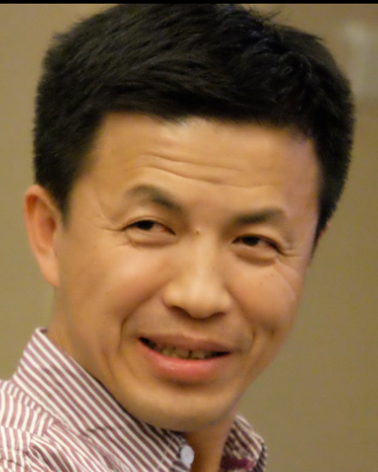 |  | 中国社会科学院文学研究所副研究员，《人间思想》（大陆版）主编，  曾在台湾东海大学（2007）、清华大学（2008）、成功大学（2009）、日本  东京大学（2013）等校客座。主要研究中国十八世纪中叶以降政治史、思想史和中国现当代文学。  著有论文集《当代中国的知识感觉与观念感觉》（上海、台北，2006）、  《当中国开始深入世界》（东京，2013）、《当代中国的文化无意识》（首尔，2016）、《当社会主义遭遇危机》（台北，2016）；主编论文集《西方现代性的曲折与展开》、《东亚现代性的曲折与展开》、《后发展国家的现代性问题》、《作为人间事件的1949》、《作为人间事件的新民主主义》等十余种。
杨宇振：重庆大学建筑城规学院教授、院长助理
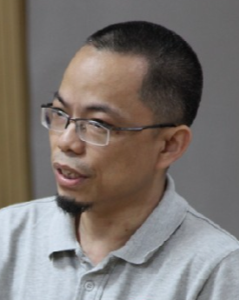 |  | 工学博士，重庆大学建筑城规学院教授。中国城市规划学会国外学术委员会委员、学术工作委员会委员；中国建筑学会建筑师分会理事；重庆城市规划学会理事。主要学术研究兴趣在城乡建成环境、城市设计、地域建筑等。出版有《资本空间化：资本积累、城镇化与空间生产》、《在空间：城乡观察随笔》、《中国西南地域建筑文化研究》等著作。
郭春林：上海大学文化研究系教授
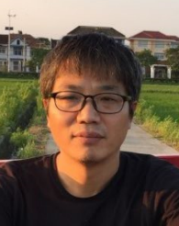 |  | 1965年出生于江苏扬中，世代农民。现任教于上海大学文学院文化研究系，目前主要从事当代中国的文化分析和中国现当代文学研究。
邹 羽：重庆大学人文与社会科学高等研究院客座教授
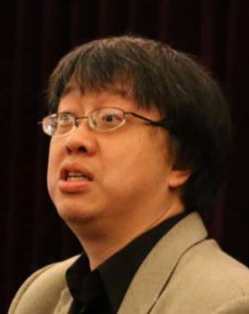 |  | 复旦大学英美文学专业本科，美国伯克利加州大学比较文学博士。曾任教于美国缅因州贝茨学院和亚利桑那州立大学。现任重庆大学人文与社会科学高等研究院客座教授。  研究方向：后殖民主义现代文化，包括中国近现代文学和戏剧、以及现当代电影理论。
何 苦：正团级转业军官，《最后的棒棒》导演
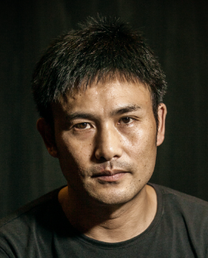 | 重庆奉节人，正团级转业军官。1975年12月出生，1993年12月入伍，先当侦察兵，再当报道员，1997年由士兵直接提干。在基层连队排长和团机关宣传干事岗位上历练3年之后，于2001年进入集团军政治部机关，开始专职从事电视新闻工作工作。期间，多次参与中央电视台《军事报道》组织策划的大型系列节目制作和大型训练演习、非战争军事行动采访报道活动。2007年，牵头创办了西南地区第一档卫视军事节目。服役20年，先后荣立二等功一次，三等功三次。  2014年1月从部队转业之后（自主择业），走进了重庆市渝中区五一路自力巷53号，开始以一名普通农民工的身份去追踪“山城棒棒”这个特殊劳动群体的工作和生活现状。通过一年的深度体验，写出了长篇纪实文学《最后的棒棒》，并同步拍摄了时长350分钟的同名电视纪实片。
邹 赞：新疆大学人文学院副教授
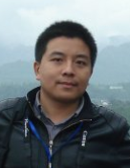 |  | 新疆大学人文学院副教授、硕士生导师，北京大学比较文学博士。现担任新疆大学人文学院中文系主任，兼任新疆文艺理论学会秘书长、新疆大学比较文学与文化研究中心主任、北京大学电影与文化研究中心兼职研究员。  主持（完成）国家社科基金及教育部、人事部等课题十余项。论著有《文化的显影：英国文化主义研究》、《思想的踪迹：当代中国文化研究访谈录》、《穿过历史的尘烟》、《电影研究关键词》（合译）、《民族叙述：文化认同、记忆与建构》（合著）等。在《外国文学》、《国外文学》、《跨文化对话》、《文艺争鸣》、《当代电影》、《中国图书评论》》等期刊发表论文数十篇，CSSCI收录二十余篇，多篇论文被人大复印资料、《中国民族报·理论周刊》等全文转载或获奖。
符 鹏：首都师范大学文化研究院副教授
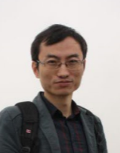 |  | 文学博士，首都师范大学文化研究院副教授。目前的研究兴趣集中在英国文化研究、现当代文学与社会史研究，尤为致力于当代中国工人阶级的历史、政治、文化与文学研究。  近期发表论文包括《重整河山待新生：天津解放初期工厂接管的历史实践与伦理意涵》、《再造社会主义新人尝试及其内在危机：蒋子龙小说〈赤橙黄绿青蓝紫〉中的青年问题》、《现实感与问题意识：群众路线与当代文化研究的实践空间》等。
杨晓帆：华中师范大学文学院助理教授
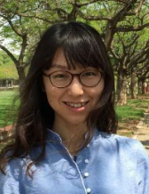 |  | 中国人民大学现当代文学博士。2011年曾赴美国哥伦比亚大学比较文学与社会学研究所学习交流一年。自2013年9月起，受聘于华中师范大学文学院现当代文学专业。2015年受聘中国现代文学馆第四批客座研究员。  获第三届“紫金•人民文学之星”文学评论奖。目前主要从事当代文学研究，特别是80年代文学史研究与当代小说批评。其中，论文《知青小说如何“寻根”——<棋王>的经典化与寻根文学的剥离式批评》获《南方文坛》2010年度优秀论文奖。论文《历史重释与“新时期”起点的文学想象——重读<哥德巴赫猜想>》获《文艺争鸣》2013年度优秀论文奖。论文《走异路，逃异地，寻求别样的人们——改定《心灵史》与八九十年代“转折”》获第五届唐弢青年文学研究奖。
王行坤：天津工业大学外国语学院助理教授
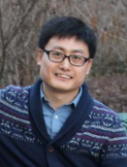 |  | 文学博士。天津工业大学外国语学院助理教授，美国杜克大学访问学者（2015-2016），主要研究方向为文化研究、批判理论。  目前主要翻译并研究哈特、奈格里的相关思想以及当代中国政治思想。曾发表论文《儒法传统与社会主义的未来》、《生命、艺术与潜能——阿甘本的诗术-政治论》、《帝国时代的大同书》、《党国体制与后政党政治——基于中国社会主义经验的讨论》等。  出版译著：奈格里《大同世界》（中国人民大学出版社，2015）、查特吉《政治社会的谱系》（西北大学出版社，即出）。
潘家恩：重庆大学人文社会科学高等研究院助理教授
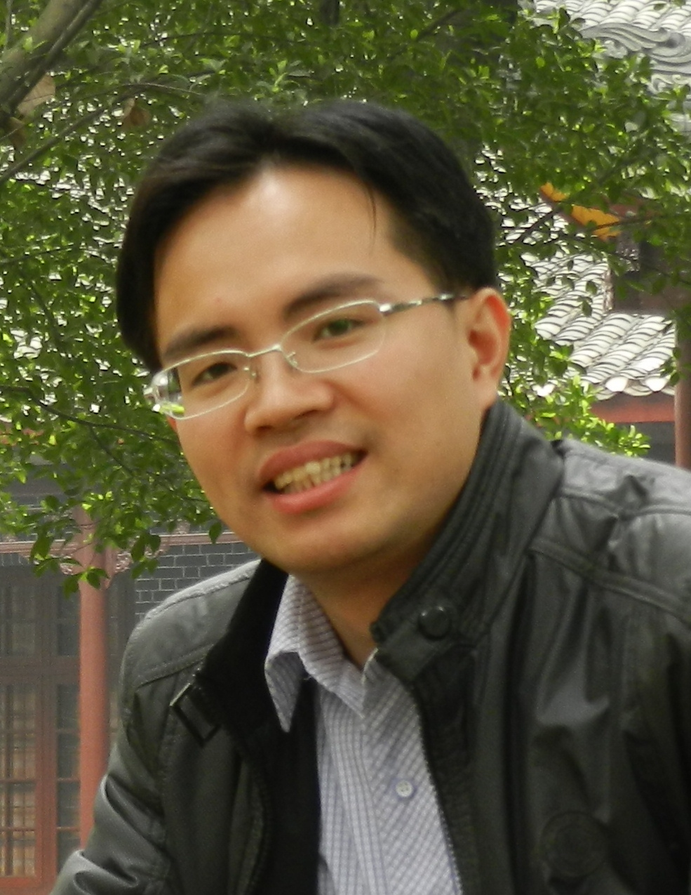 |  | 重庆大学人文社会科学高等研究院助理教授、硕士生导师，文学与文化研究中心副主任，2015年度重庆大学“十佳优秀青年教师”；香港岭南大学文化研究博士；西南大学中国乡村建设学院特邀研究员，上海大学中国当代文化研究中心研究员，重庆市梁漱溟研究会常务理事。  自2001年至今参与当代中国乡村建设运动，晏阳初乡村建设学院执行创办人之一，现为中国人民大学乡村建设中心重庆区域统筹。先后在《Inter-Asia Cultural Studies》、《China Journal of Social Work》、《台湾社会研究季刊》、《二十一世纪》、《今天》、《开放时代》、《读书》、《天涯》等处发表文章30余篇。主持国家社科基金后期资助等各级科研项目多项。
李广益：重庆大学人文社会科学高等研究院助理教授
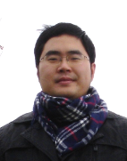 |  | 重庆大学人文社会科学高等研究院助理教授、硕士生导师，乌托邦研究会（北美）会员，《经略》辑刊编委。北京大学中文系学士（2004），清华大学中文系硕士（2007），加州大学洛杉矶分校（UCLA）亚洲语言文化系博士（2013）。  研究方向包括中国现当代文学、科幻文学与文化、乌托邦文学与思想、中国思想史等。在《中国现代文学研究丛刊》《中国比较文学》《当代作家评论》《乌托邦研究》等中英文学术期刊发表论文若干篇，并有小说、随笔、时评、译文散见于《科幻世界》《社会观察》《读书》《文汇报》等报章杂志。主持国家社会科学基金青年项目“抗战文学中的认同问题研究”。  第五、第六届全球华语科幻星云奖评委，先后主持学术网站“科幻理论网”、“世界华文科幻研究坊”，定期发布《中国科幻月报》（Chinese Science Fiction Newsletter）。编著《中国科幻文学再出发》（2016）。
金 浪：重庆大学人文社会科学高等研究院助理教授
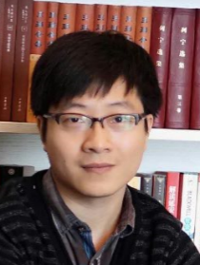 |  | 文学博士。2011年9月赴美国马萨诸塞大学传播学系访问学习一年。2013年10月起受聘重庆大学人文社会科学高等研究院文学与文化研究中心助理教授、硕士生导师。  目前研究兴趣集中于抗战时期的美学，兼及中国现当代文学与思想。近期发表论文《“以情释儒”——从<陶渊明>看抗战时期朱光潜的情感论美学构建》、《美之社会性：批判中的重建——从朱光潜对克罗齐的“误读”谈起》、《处群追问下的儒学转向——<谈修养>与抗战时期朱光潜的美学建国思想》等。  曾获2011年度教育部博士研究生学术新人奖，2015年入围第四届“士恒”青年学者资助计划。

